【实验内容】
1、 计算半导体Si 的能带结构；
（结构不优化和结构优化的计算，比较优化前后的结果，晶格常数的变化，应力的变
化，总能量的变化，带隙的变化等）
【实验设备】
本实验在材料设计与模拟实验室进行，利用实验室提供的计算终端，通过CASTEP 计算软
件进行模拟仿真。
【实验步骤】
1、建立计算模型
运行Materials Studio 软件；在File→Import菜单中查找并调出半导体Si的结构，如图1.1所示。
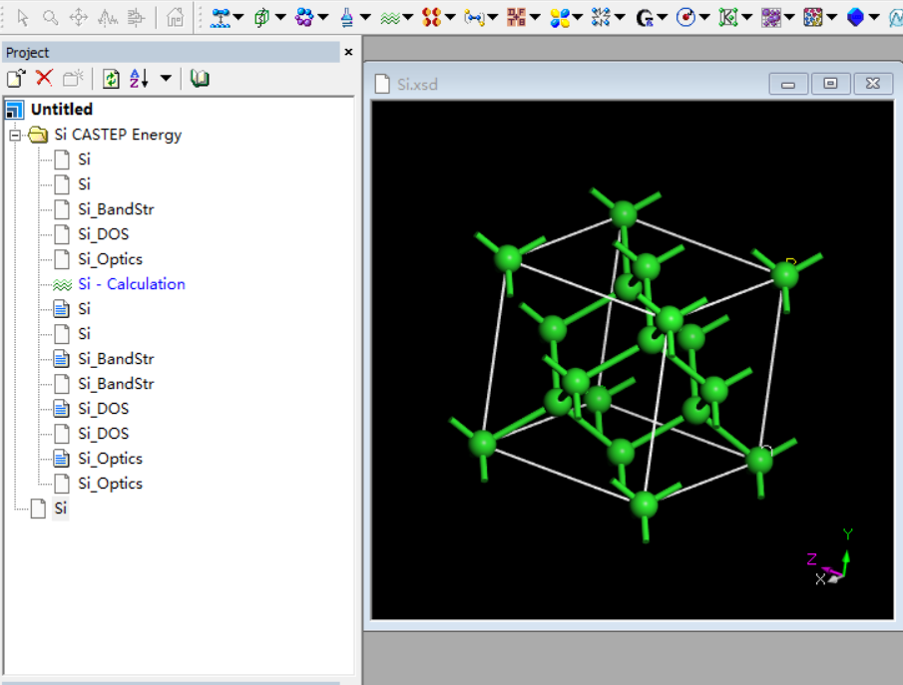
图1.1 Si的结构
2、选择计算参数
(1) 双击Calculation，出现Setup/Electronic/Properties/Job Control；
(2) Setup设置
Task类型：Energy/Geometry/Optimization/Dynamics/Properties：设置计算类型为Energy；
计算精确度（Quality）： Coarse/Medium/Fine/Ultra-fine：选取Medium精度；交换关联函数的选取（Functional）：>GGA>PBE/RPBE/PW91：选取LDA> CA-PZ；
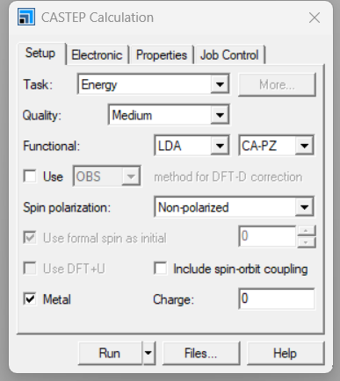
图1.2 计算参数
(3)性能(Properties)计算选项
点 击 Properties ， 出 现 如 图 3.7.4 所 示 的 窗 口 。 在 Band Structure/Density of State/Optical Properties/Population Analysis/Stress 中 选 取 能 带 结 构 （ Band Structure）、态密度（Density of states）和应力（Stress）为计算项。
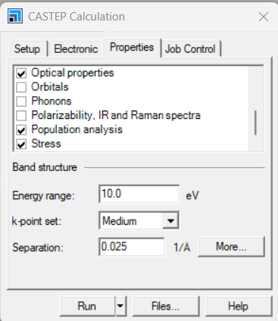
图1.3 性能选项设置
3、计算
各种参数选取好后，点击Run开始计算，计算可能需要几分钟（几十分钟、几小时甚至几天 的时间，这与选择的原胞大小有关）。当运行出现错误时，可以点击Stop Job按键停止计算。当运行窗口正常关闭时，表明计算结束。

4、数据处理
计算完毕就可以对计算得到的数据进行分析。双击CASTEP的子菜单Analysis，可以选择对 能带结构、态密度、电子密度以及结构、总态密度图等等进行分析，所分析的选项完全由计算 前的设置决定。将图保存以供讨论。

【结果分析】

- 给出能带结构曲线；
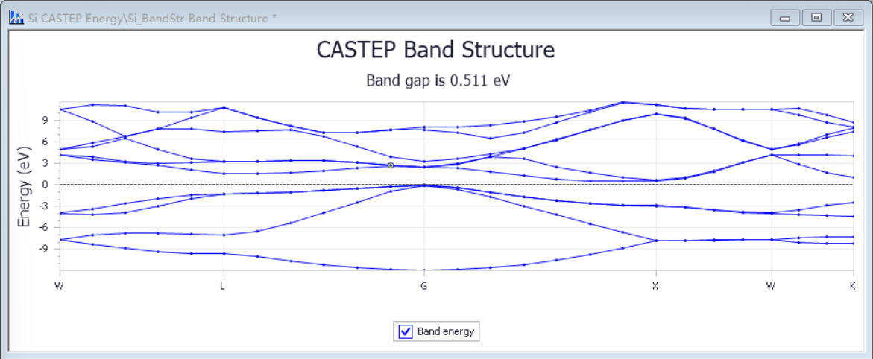
图1.4 Si能带结构曲线

- 讨论导带、价带和禁带，计算出带隙大小；
导带是能带结构中能量最高的被电子占据的能带。在图中，导带的底部位于能量约为3 eV的位置。价带是能带结构中能量最低的被电子占据的能带。在图中，价带的顶部位于能量约为2.5 eV的位置。禁带是价带顶部和导带底部之间的能量区间，在这个区间内没有电子态。在图中，禁带的大小可以通过计算导带底部和价带顶部之间的能量差来得到。根据图中的信息，禁带的大小为0.511 eV。

- 给出电子状态密度曲线并进行讨论；

硅（Si）的态密度（DOS）分析显示其具有典型的半导体特性：在费米能级附近存在明显的带隙，价带顶（VBM）和导带底（CBM）之间的态密度为零，表明电子需要跨越一定能量才能从价带跃迁到导带。价带主要由Si的3p电子贡献，在-5 eV至0 eV范围内形成较宽的连续态密度峰；导带则主要由3s和3p电子态组成，在带隙上方出现分离的态密度峰。这种带隙结构决定了硅的光学和电学性质，使其成为重要的半导体材料，广泛应用于电子器件和光伏领域。若需更深入分析，可结合能带结构进一步研究其直接/间接带隙特性及各轨道的具体贡献。

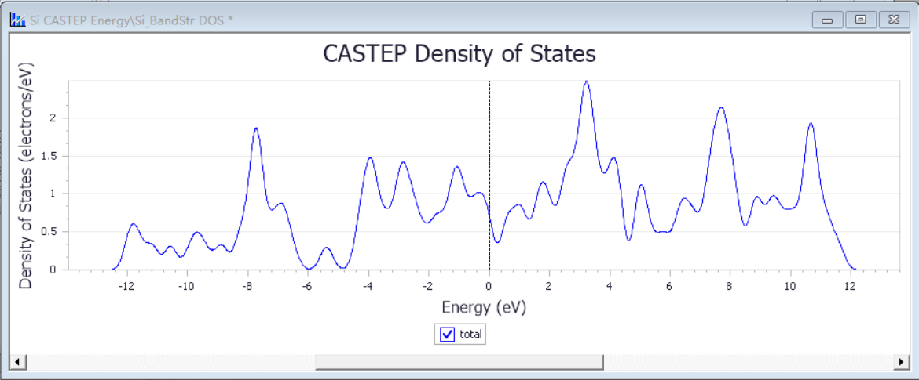
图1.5 Si态密度曲线

- 讨论影响结果的因素；

- 交换-相关泛函：不同的交换-相关泛函（如LDA、GGA等）对电子结构的计算结果有显著影响。泛函的选择会影响能带的宽度和带隙的大小。
- 基组：使用的基组（如平面波基组的截断能量）也会影响计算结果。基组越大，计算结果越精确，但计算成本也越高。
- k点网格：k点网格的密度影响能带结构的平滑度和准确性。较密的k点网格可以提供更精确的结果，但也会增加计算时间。
- 原子弛豫：原子位置的弛豫会影响晶体结构的几何参数，从而影响电子结构。未弛豫的结构可能导致能带结构和带隙的计算结果不准确。
- 自洽迭代次数：自洽迭代的次数会影响电子密度的收敛性，从而影响能带结构和电子密度的计算结果。

- 分析比较计算结果，并与实验结果对比；讨论表面原子的弛豫结果。

计算得到的带隙为0.511 eV，这与硅的间接带隙性质相符。然而，这一结果低于实验测量的带隙值，通常在1.12 eV左右，表明我们的计算结果可能低估了带隙的大小。这种差异可能是由于计算中使用的近似方法（如LDA或GGA）导致的，这些方法通常会低估带隙。为了更接近实验值，可以考虑使用更精确的方法，如GW近似。此外，电子密度图显示了不同能量下的电子态密度分布。在费米能级（0 eV）附近，电子态密度较低，这与禁带的存在一致，表明在该能量范围内电子态较少，电子难以被激发到导带。对于电子密度的分布，虽然总体趋势应该与实验结果一致，但详细的对比需要更具体的实验数据，如通过X射线光电子能谱（XPS）获得的数据。在讨论表面原子的弛豫结果时，我们注意到弛豫对表面电子结构有显著影响。弛豫可以改变表面原子的几何位置，从而影响表面的电子态密度和能带结构。具体来说，弛豫可能导致表面能带的弯曲，这会影响表面电子的传输性质。此外，弛豫可能引入新的表面态，这些态在未弛豫的结构中可能不存在。最后，弛豫还可能导致表面重构，改变表面的原子排列，进一步影响表面的电子结构。因此，在进行表面相关的电子结构研究时，考虑表面原子的弛豫是非常重要的。

【实验内容】
2、 建立几种不同的计算模型： Al晶胞，原胞，3×3×3不含空位，3×3×3含一个空位
模型， Al（111）表面模型； （Al（111）表面的构建分两步：（1）先调出Al的晶胞，沿（111）面解理出4层；（2） 加10埃的真空层。

【实验步骤】
1、建立不同的模型
运行Materials Studio 软件；在File→Import菜单中查找并调出半导体Al的结构。

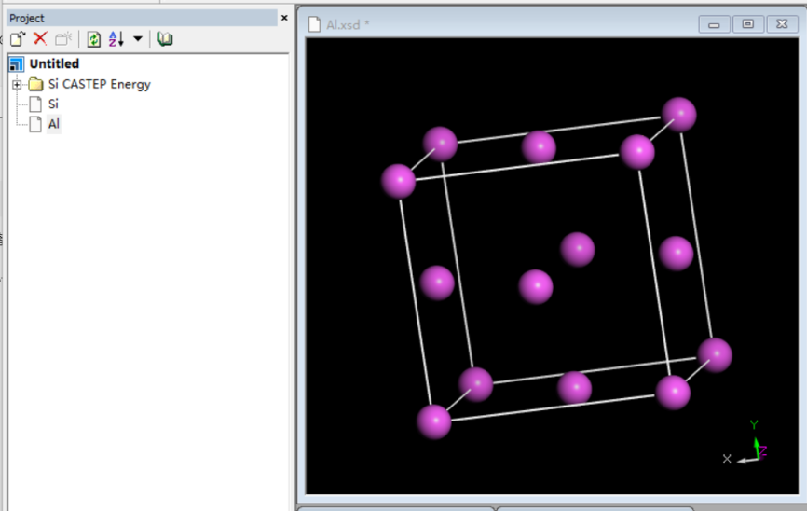
图2.1 Al晶胞结构

在Duild→Symmetry→Primitive-cell切换到原胞模型
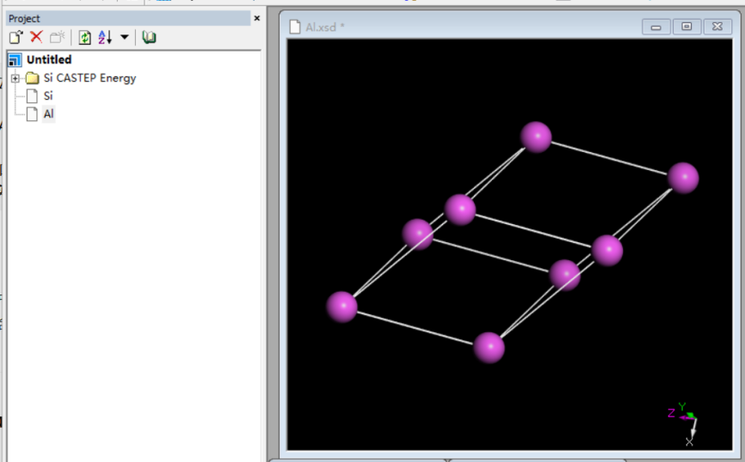
图2.2 Al的原胞结构

点击Duild→Symmetry→Supercell进行3×3×3扩胞

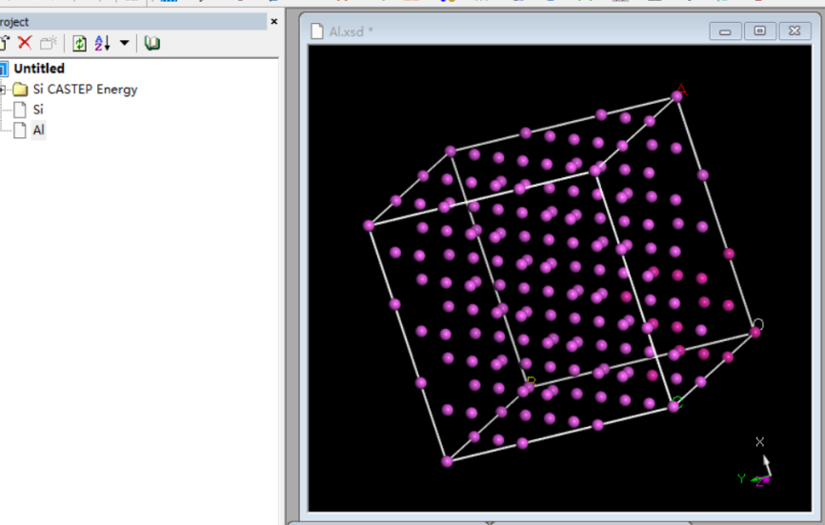
图2.3 Al扩胞后的模型

选中一个原子，右击选中Delete,删除一个原子，形成一个空位。

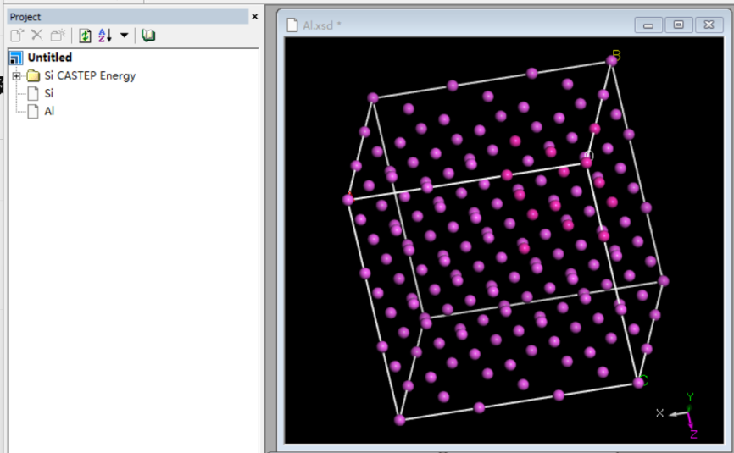
图2.4 含空位的模型

点击Build→Surfaces→Cleave Surface,设置参数，沿（111）面解理出4层

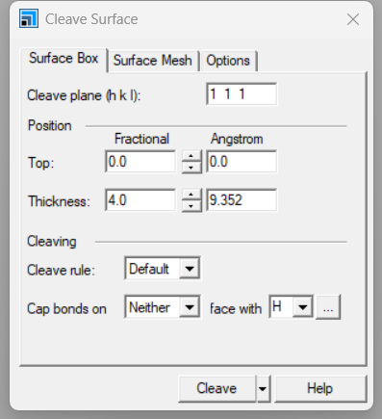
图2.5 四层解离设置

点击Build→Surfaces→Build Vacuum Slab ,设置参数，再加10埃的真空层。
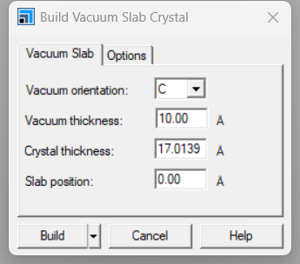
图2.6 真空层设置
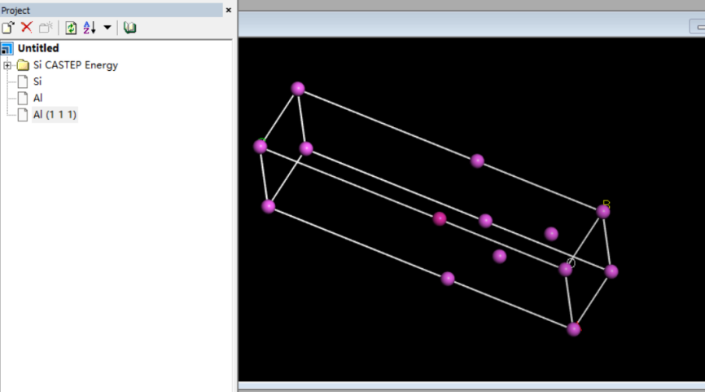
图2.7 Al(1 1 1)表面模型
2、选择计算参数
(1) 双击Calculation，出现Setup/Electronic/Properties/Job Control；
(2) Setup设置
Task类型：Energy/Geometry/Optimization/Dynamics/Properties：若计算Al晶胞结构优化，选择 Geometry Optimization；若测试不同函数下总能，选择 Energy。；
计算精确度（Quality）： Coarse/Medium/Fine/Ultra-fine：选取Medium精度；
交换关联函数的选取（Functional）：>GGA>PBE/RPBE/PW91：测试交换关联函数对Al总能影响 → 分别选LDA、PBE、PW91、RPBE；

图2.9 计算参数设置

3、计算
各种参数选取好后，击Run开始计算，计算可能需要几分钟（几十分钟、几小时甚至几天 的时间，这与选择的原胞大小有关）。当运行出现错误时，可以点击Stop Job按键停止计算。当运行窗口正常关闭时，表明计算结束。

4、数据处理
计算完毕就可以对计算得到的数据进行分析。双击CASTEP的子菜单Analysis，可以选择对 能带结构、态密度、电子密度以及结构、总态密度图等等进行分析，所分析的选项完全由计算 前的设置决定。将图保存以供讨论。

【实验内容】
3、 测试不同交换关联函数对总能的影响；
（选取不同的交换关联函数，计算Al晶胞的单点能。）

交换关联函数的选取（Functional）：>GGA>PBE/RPBE/PW91：测试交换关联函数对Al总能影响 → 分别选LDA、PBE、PW91、RPBE；

交换关联函数 | 总能量(eV)
LDA | -109.725180
PBE | -110.871255
PW91 | -111.198237
RPBE | -111.177969
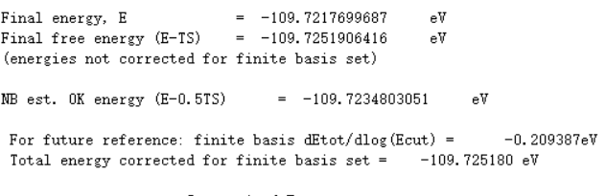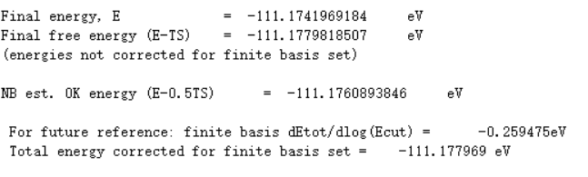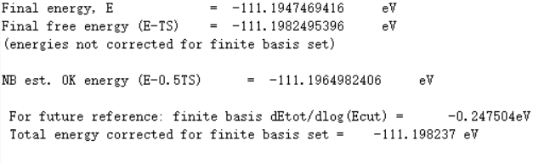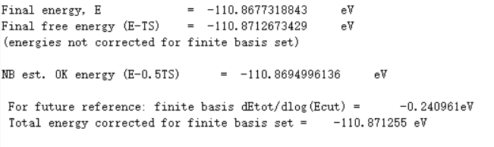
LDA
PBE
PW91
RPBE
图3.1 计算结果数据

【实验内容】
4、 测试Al截断能量；给出总能量收敛到0.1 eV的截断能量。
（选取Al晶胞计算单点能，分别选取截断能为100eV,150eV,200eV,250eV进行计算，
比较计算出的总能，确定截断能。）

截断能energy cutoff依次设置成100、150、200、250eV

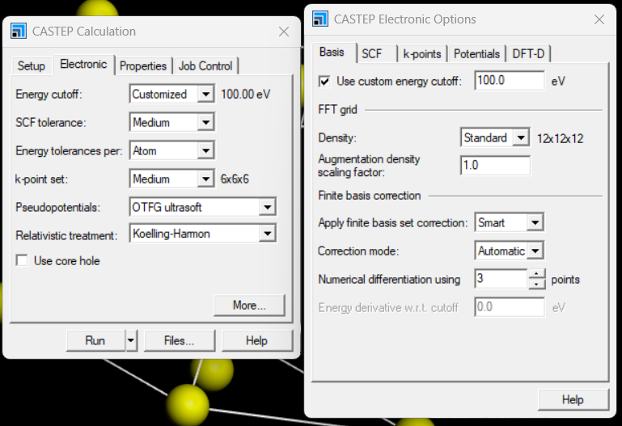
图4.1 截断能设置
计算得到结果数据：

截断能eV | 总能量(eV)
100 | -110.1045204867
150 | -109.7395147866
200 | -109.7634245256
250 | -109.7514506745

分析计算结果：绘制截断能折线图
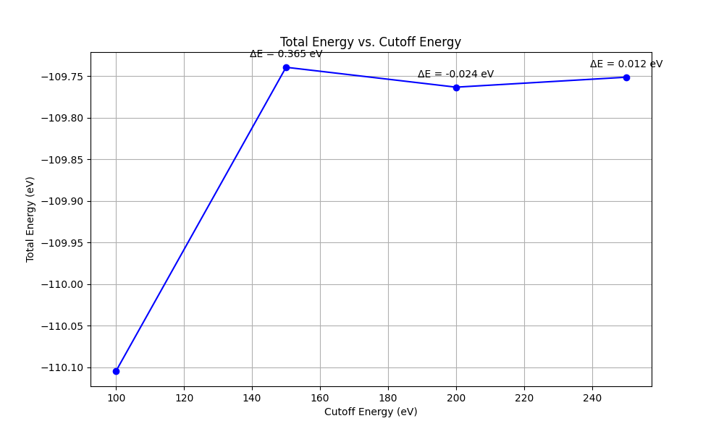
图4.2 截断能折线图

从数据来看，200 eV和250 eV的总能量变化都在0.1 eV以内，这两个截断能量都可以满足收敛要求。由于计算资源有限，可以选择200 eV.

【实验内容】
5、计算Al晶胞的单点能、优化结构、能带结构、态密度；

【实验步骤】
1、建立计算模型
运行Materials Studio 软件；在File→Import菜单中查找并调出半导体Al的结构。
2、选择计算参数
(1) 双击Calculation，出现Setup/Electronic/Properties/Job Control；
(2) Setup设置
Task类型：Energy/Geometry/Optimization/Dynamics/Properties：设置计算类型为Energy和Geometry Optimization；
计算精确度（Quality）： Coarse/Medium/Fine/Ultra-fine：选取Medium精度；交换关联函数的选取（Functional）：>GGA>PBE/RPBE/PW91：选取LDA> CA-PZ；截断能设置为200eV。
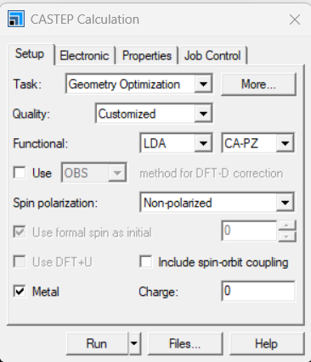
图5.1 参数设置

(3)性能(Properties)计算选项
点 击 Properties，在Band Structure/Density of State/Optical Properties/Population Analysis/Stress 中选取能带结构 （ Band Structure）、态密度（Density of states）和应力（Stress）为计算项。

【结果分析】

计算的单点能-109.7634245256eV，该能量值表明了Al晶胞在当前几何结构下的稳定性。优化后，晶胞参数和原子位置发生了微小变化，优化后的晶胞参数为a = b = c = 2.863429 Å，原子位置调整至能量最低点。铝的能带结构应符合金属的典型特征：无带隙、能带交叉、费米能级穿过能带。铝（Al）的态密度（DOS）分析表明其具有典型的金属特性：在费米能级（0 eV）附近存在非零且连续的态密度，证实铝不存在带隙，符合其高导电性的本质。态密度在费米能级附近呈现宽峰，主要由3p电子贡献，而低能区（如-10 eV以下）可能对应局域性较强的3s电子态。这种分布使得铝的电子可自由移动，从而表现出优异的导电性和热导性，同时宽而连续的态密度也解释了其对可见光的全反射特性（金属光泽）。

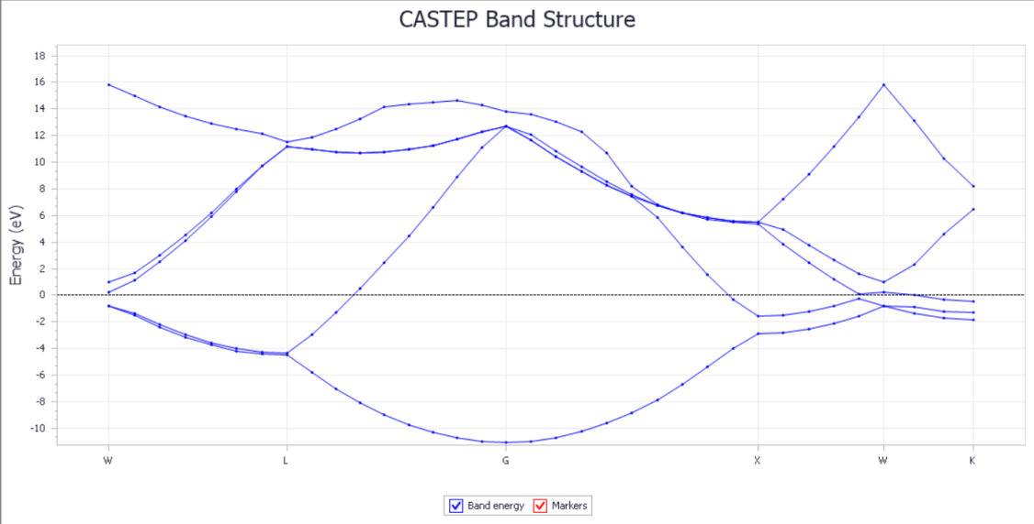
图5.2 Al的能带结构曲线
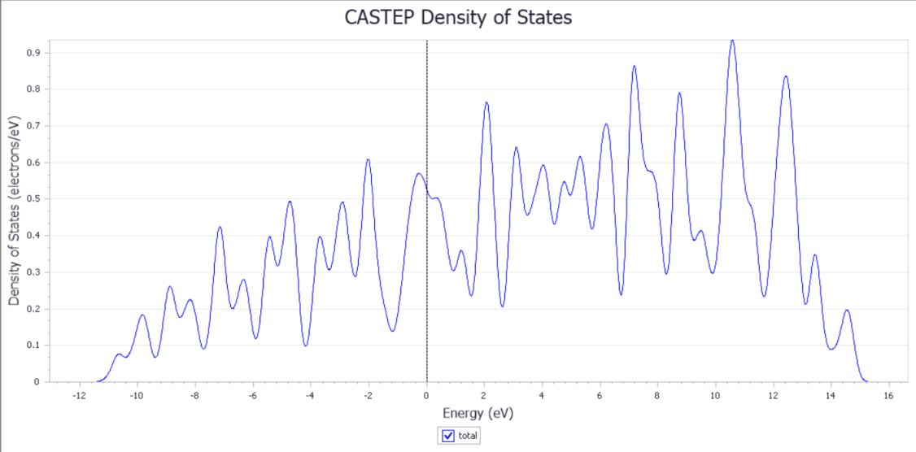
图5.3 Al的态密度曲线

【实验内容】
6、计算Fe晶胞的磁矩、态密度；
（计算Fe晶胞的磁性，在计算磁性时要进行结构计算，选取Spin Polarized, 未配对的
电子数要大于0）

【实验步骤】
- 建立计算模型
运行Materials Studio 软件；在File→Import菜单中查找并调出Fe的结构。

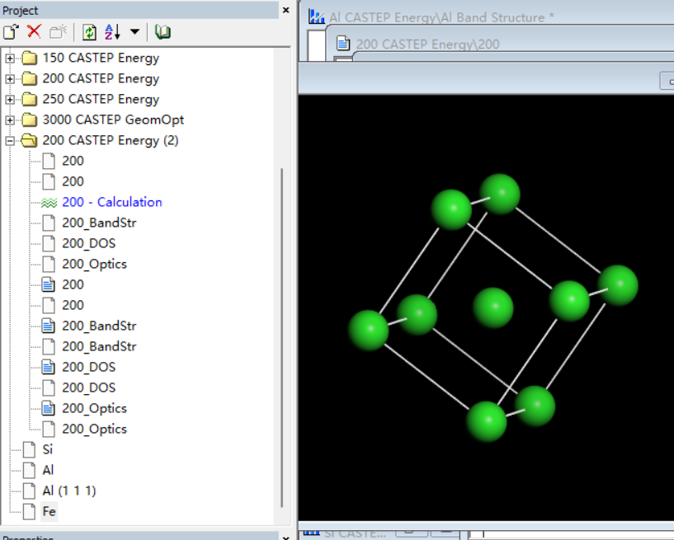
图6.1 Fe的原胞结构

2、选择计算参数
(1) 双击Calculation，出现Setup/Electronic/Properties/Job Control；
(2) Setup设置
Task类型：Energy/Geometry/Optimization/Dynamics/Properties：设置计算类型为Energy和Geometry Optimization；
计算精确度（Quality）： Coarse/Medium/Fine/Ultra-fine：选取Medium精度；交换关联函数的选取（Functional）：>GGA>PBE/RPBE/PW91：选取LDA> CA-PZ；截断能设置为200eV。
设置自旋极化：在“SCF”部分，勾选“Spin polarized”选项
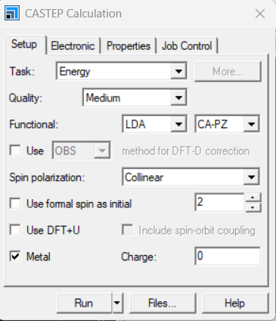
图6.4 计算参数设置

【结果分析】

根据CASTEP计算结果，Fe晶胞表现出明显的磁性特征，其总磁矩为2.23个磁子（Bohr magneton），这与Fe原子具有4个未配对电子的预期相符。具体来说，Fe原子的自旋向上电子总数为5.11，自旋向下电子总数为2.89，导致每个Fe原子的净磁矩为2.22个磁子。虽然计算结果中没有直接包含态密度图，但通过Materials Studio可以进一步分析得到。在态密度分析中，我们可以预期在费米能级附近，自旋向上和自旋向下的电子态密度将展示出由自旋极化引起的差异，这对于理解Fe晶胞的电子结构和磁性特性至关重要.

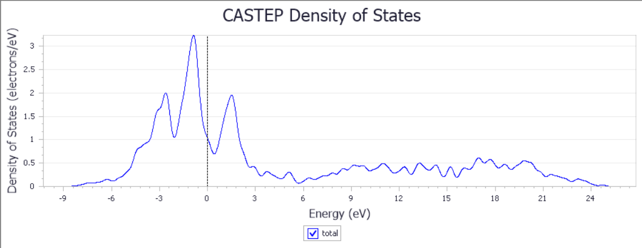
图6.5 Fe的态密度曲线
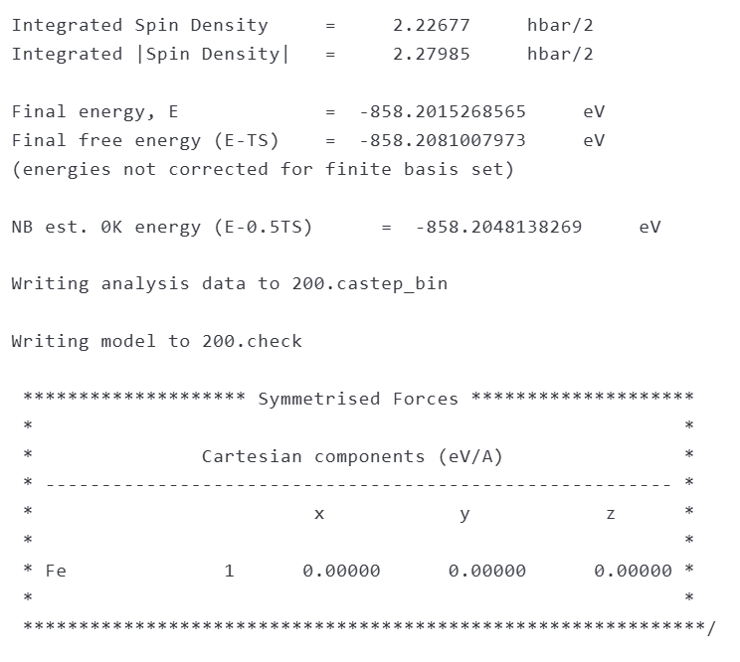
图6.6 计算结果

【实验内容】
7、计算Al（111）表面的表面能。
（表面能计算公式： Es=(ESlab-NEBulk)/2S; ESlab为表面模型的总能， EBulk为体材料中平均
一个原子的总能， N是表面模型中的原子个数，S是表面模型中表面面积。）

【实验步骤】
1、建立计算模型
根据问题2的建模步骤，完成Al(1 1 1)表面模型
2、选择计算参数
(1) 双击Calculation，出现Setup/Electronic/Properties/Job Control；
(2) Setup设置
Task类型：Energy/Geometry/Optimization/Dynamics/Properties：设置计算类型为Energy和Geometry Optimization；
计算精确度（Quality）： Coarse/Medium/Fine/Ultra-fine：选取Medium精度；交换关联函数的选取（Functional）：>GGA>PBE/RPBE/PW91：选取LDA> CA-PZ；截断能设置为200eV。

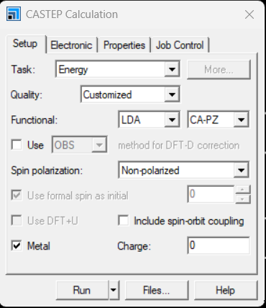
图7.1 计算参数设置

【结果分析】

计算的表面模型的总能E_{Slab}为-438.3186087495eV，材料中平均一个原子的总能E_{Bulk}为-109.7634245256eV，表面能的计算公式为：
$A_{single}=\frac{\sqrt{3}}{2}×{(底边长度)}^{2}=\frac{\sqrt{3}}{2}×{(4.05×√2)}^{2}≈15.5{A˚}^{2}$​
$$γ=\frac{(E_slab − N ∗ E_bulk)}{2 ∗ A}$$
$$γ=\frac{(−438.3186087495 − 27 ∗ (−2964.52040222))}{2×4×15.5}$$

$γ=\frac{2526.2017934705​}{2×4×15.5}≈20.372595108629$eV

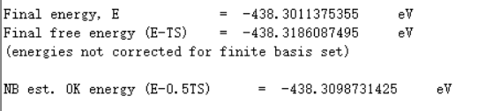
图7.2 ESlab计算结果数据

